



**SESSION 2014**



**Section : SCIENCES INDUSTRIELLES DE L’INGÉNIEUR**

**Options : sciences industrielles de l’ingénieur et ingénierie mécanique, sciences industrielles de l’ingénieur et ingénierie électrique, sciences industrielles de l’ingénieur et ingénierie des constructions.**

**ÉPREUVE DE SCIENCES INDUSTRIELLES DE L’INGÉNIEUR**

Durée : 6 heures

*Calculatrice électronique de poche - y compris calculatrice programmable, alphanumérique ou à écran graphique – à fonctionnement autonome, non imprimante, autorisée conformément à la circulaire n° 99-186 du 16 novembre 1999.*

*L’usage de tout ouvrage de référence, de tout dictionnaire et de tout autre m****atériel*** *électronique est rigoureusement interdit.*

*Dans le cas où un(e) candidat(e) repère ce qui lui semble être une erreur d’énoncé, il (elle) le signale très lisiblement sur sa copie, propose la correction et poursuit l’épreuve en conséquence.*

*De même, si cela vous conduit à formuler une ou plusieurs hypothèses, il vous est demandé de la (ou les) mentionner explicitement.*

***NB : La copie que vous rendrez ne devra, conformément au principe d’anonymat, comporter aucun signe distinctif, tel que nom, signature, origine, etc. Si le travail qui vous est demandé comporte notamment la rédaction d’un projet ou d’une note, vous devrez impérativement vous abstenir de signer ou de l’identifier.***



**Tournez la page S.V.P.**

Épreuve de sciences industrielles 2014

Documents remis

Sujet pages 2 à 26

Document réponse page 28

SYSTÈME ÉolIEN FAIRWIND 10 kW

# 1. PRÉSENTATION

## **1.1. La problématique**

Le développement de l’énergie éolienne est en forte croissante aussi bien pour les grosses installations que pour les plus petites. Ceci va nécessiter le développement de petites éoliennes simples et fiables. Les éoliennes à axe vertical sont particulièrement adaptées pour des puissances inférieures à 20kW.

## **1.2. Le système Fairwind 10kW**

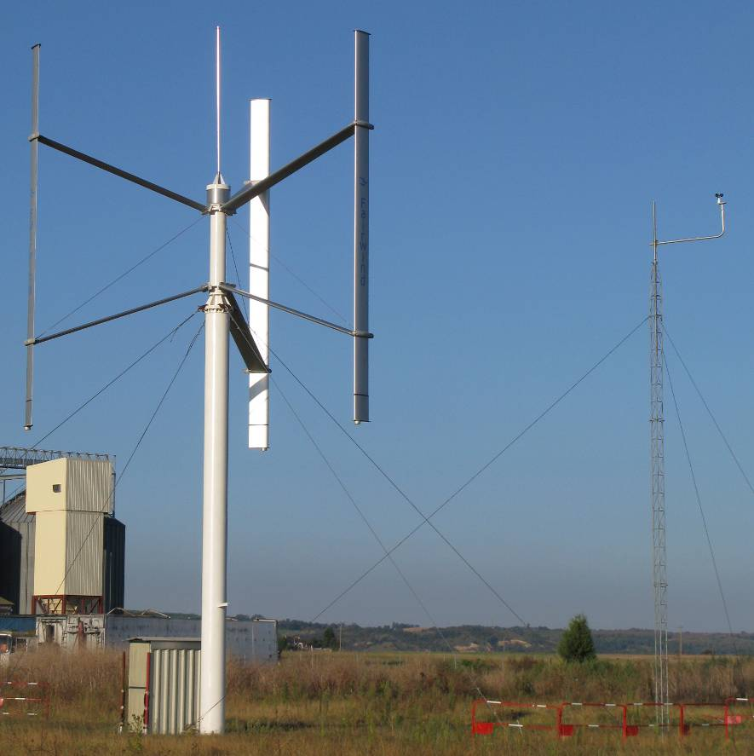

Le système éolien FAIRWIND 10kW, objet de l’étude, implanté sur un site d’essais dans l’Aude (11), a été choisi pour les raisons suivantes :

* rotor éolien simple et fiable ;
* système mécanique réduit sans système d’orientation ;
* rendement insensible à la direction du vent ;
* hauteur totale de l’installation assez faible ;
* vitesses des pales plus faibles et générant moins de bruits qu’une éolienne conventionnelle.

Les dimensions de l’éolienne à axe vertical sont les suivantes :

|  |  |
| --- | --- |
| diamètre de l’éolienne | 8 mètres |
| hauteur des pales | 8 mètres |
| hauteur du mât | 12 mètres |

*Figure 1 : système éolien FAIRWIND 10 kW*

Les différentes études proposées au candidat portent sur la modélisation, l’expérimentation et l’optimisation du système éolien de production d’énergie électrique FAIRWIND qui a pour objectif de produire une puissance de 10 kW avec un vent de 10 m⋅s-1(figure 1).

## **1.3. L’éolienne FAIRWIND à axe vertical**





*Figure 2 : les pales*

## **1.4. Évaluation expérimentale des performances de l’éolienne**

Le système éolien FAIRWIND 10kW a fait l’objet de tests, sur site expérimental (figure 3), par un organisme de contrôle afin de valider les performances de la machine avant mise sur le marché. Le contrôle a consisté à relever :

* la production de l’éolienne sur une période de 6 mois ;
* les vitesses de vent à proximité de l’éolienne grâce à un mât instrumenté (mât de mesure figure 3).





*Figure 3 : synoptique de l’installation du site pouvant accueillir 4 éoliennes*

Les mesures de performances permettent de tracer les courbes suivantes en fonction de la vitesse du vent :

* la moyenne des mesures des puissances électriques produites (losanges foncés) ;
* le nombre de points de mesure (carrés clairs).



Les valeurs mesurées sont les suivantes :

|  |  |  |  |
| --- | --- | --- | --- |
| **Vitesse du vent en m/s** | **Puissance moyenne (W)** | **Nombre de Mesures** | **% du Temps** |
| 1 | 0 | 200 | 0,9% |
| 2 | 0 | 600 | 2,6% |
| 3 | 231 | 1750 | 7,7% |
| 4 | 709 | 2500 | 10,9% |
| 5 | 1535 | 3300 | 14,4% |
| 6 | 2873 | 3700 | 16,2% |
| 7 | 4384 | 3210 | 14,0% |
| 8 | 5952 | 2500 | 10,9% |
| 9 | 8015 | 1800 | 7,9% |
| 10 | 9823 | 1250 | 5,5% |
| 11 | 10112 | 850 | 3,7% |
| 12 | 10304 | 600 | 2,6% |
| 13 | 10512 | 260 | 1,1% |
| 14 | 10305 | 200 | 0,9% |
| 15 | 10096 | 150 | 0,7% |
|  |  | **22870** | **100%** |

Question 1 : évaluer, en justifiant votre démarche (préciser les hypothèses de calcul), l’énergie en kWh pouvant être produite, pour une année complète, par cette éolienne sur ce site.

## **1.5. Contrat de rachat de l’énergie électrique produite**

La durée annuelle de fonctionnement est définie comme le quotient de l’énergie rachetée pendant une année de fonctionnement de l’installation par la puissance active maximale de cette même installation (10 kW).

Pour une installation située à terre et en métropole, le tarif de base T de rachat de l’énergie électrique produite est fourni ci-dessous :

|  |  |  |
| --- | --- | --- |
| Durée annuelle de fonctionnement de référence | T pour les 10 premières années (€/kWh) | T pour les 5 années suivantes (€/kWh) |
| 2400 h et moins | 0,082 | 0,082 |
| Entre 2400 et 2800 h | 0,082 | Interpolation linéaire |
| 2800 h | 0,082 | 0,068 |
| Entre 2800 et 3600 h | 0,082 | Interpolation linéaire |
| 3600 h et plus | 0,082 | 0,028 |

Question 2 : le coût d’investissement de cette éolienne est de 26 500 euros, les frais de fonctionnement et de maintenance sont estimés à 500 euros / an. Afin d’évaluer le retour sur investissement et compte tenu du prix de rachat de l’électricité par EDF défini ci-dessus, calculer la durée d’amortissement de l’installation (temps pour lequel l’éolienne rapporte autant qu’elle a coûté).

## **1.6. L’analyse fonctionnelle du système Fairwind 10kW**

Le diagramme des cas d’utilisation SysML est fourni ci-dessous :

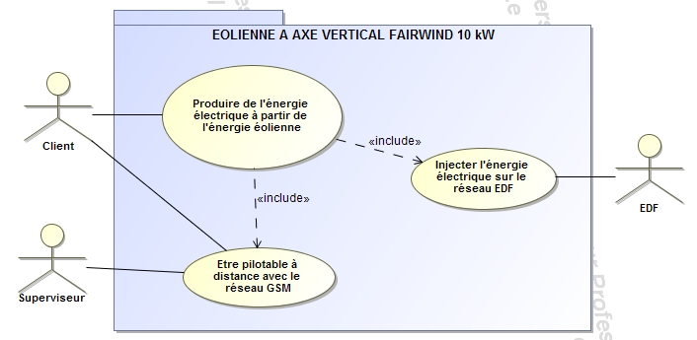

Le diagramme des exigences SysML est fourni ci-dessous :

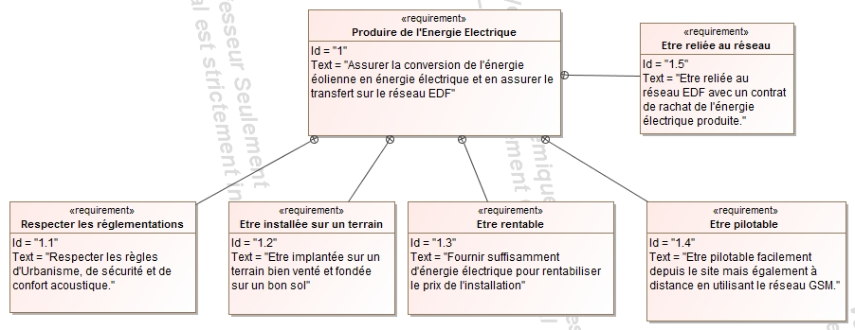

Le diagramme de bloc interne SysML représentant la chaine d’énergie et d’information est fourni ci-dessous :

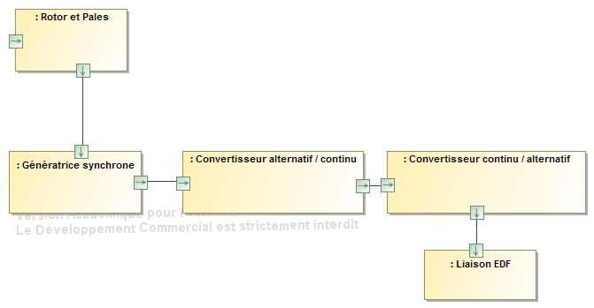

Question 3 : préciser, pour chacun des ports, leur nature (standard ou flux) ainsi que les grandeurs duales associées.

Le diagramme de séquences SysML représentant la mise en marche de l’éolienne est fourni ci-dessous :

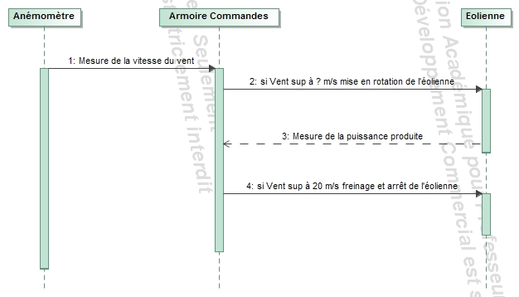

Question 4 : préciser la vitesse du vent à partir de laquelle la mise en rotation de l’éolienne est autorisée.

La fonction principale de l’éolienne est d’« assurer la conversion de l’énergie éolienne en énergie électrique ainsi que le transfert sur le réseau EDF ». Ceci nous conduit à modéliser, dimensionner, valider et optimiser les principales fonctions techniques de ce système éolien.

Le sujet s’articule en cinq parties :

* modéliser la conversion de l’énergie éolienne en énergie mécanique ;
* modéliser la conversion de l’énergie mécanique en énergie électrique ;
* dimensionner l’implantation de l’éolienne sur le site ;
* valider le comportement vibratoire du mât ;
* optimiser la conversion de l’énergie éolienne en énergie électrique.

# 2. modÉliser la ConverSION DE l’Énergie Éolienne en Énergie mÉcanique

*Objectif : estimer la puissance mécanique produite à l’entrée de la génératrice synchrone pour une vitesse de vent V = 10 m⋅s-1. À cette vitesse de vent, la fréquence de rotation de l’éolienne  sera de 70 tr⋅min-1.*

## **2.1. Hypothèses et notations**

Les paramétrages d’un bras et d’une pale de l’éolienne sont fournis (figures 4 et 5)*:*

*  un repère galiléen lié au bâti 0 ;
*  un repère lié à la pale 1 de l’éolienne tel que ;
*  un repère lié à la pale 1 de l’éolienne tel que  ;
* la vitesse de rotation de l’éolienne est notée ;
* la corde de la pale (longueur AB) est portée par. P1 est le centre de poussée ;
* la direction du vent est fixe par rapport à. On a .







*Figure 4 : paramétrage de l’éolienne*







*Figure 5 : paramétrage de la pale*

Question 5 : représenter sur le document réponse DR1 pour chaque position de la pale P1 entre 0 et 180° :

* le vecteur vitesse  ;
* le vecteur vitesse  ;
* le vecteur vitesse .

Repérer l’angle .

Question 6 : déterminer  en fonction de . Exprimer le résultat dans la base B1. Si on note, déduire les expressions de :

*  en fonction de ;
*  en fonction de .

Compléter le tableau du document DR1.

## **2.2. Couple disponible en sortie de rotor de l’éolienne**

Les pales sont symétriques et présentent une corde de 45 cm. Les caractéristiques de portance et de traînée sont fournies figure 6.

Les actions mécaniques du vent agissant sur la pale **1** sont modélisables par le torseur glisseur suivant exprimé en P1, centre de poussée :



avec

* désigne la portance ;
* désigne la traînée ;
* est la surface projetée du profil de la voilure selon la normale à sa corde ;
* est la masse volumique de l’air dans les conditions normales de pression ;
*  et  respectivement les coefficients de portance et de trainée qui dépendent de l’angle d’incidence .

|  |  |
| --- | --- |
|  |  |
| *Coefficient de portance*  *en fonction de l’angle d’incidence du vent* | *Coefficient de trainée*  *en fonction de l’angle d’incidence du vent* |

*Figure 6 : coefficients de portance et de trainée*

Question 7 : à partir d’une soufflerie et d’une pale, proposer en quelques lignes les principales étapes d’une démarche expérimentale ainsi que les moyens de mesure associés permettant l’obtention des coefficients ** et **.

Les figures 7 et 8 représentent respectivement en fonction de  position angulaire de la pale P1:

* l’évolution de la vitesse du vent relatif  en m/s ;
* l’évolution de  angle d’incidence du vent sur la pale P1 en degrés.

Ces résultats devront être utilisés dans la suite de l’étude.

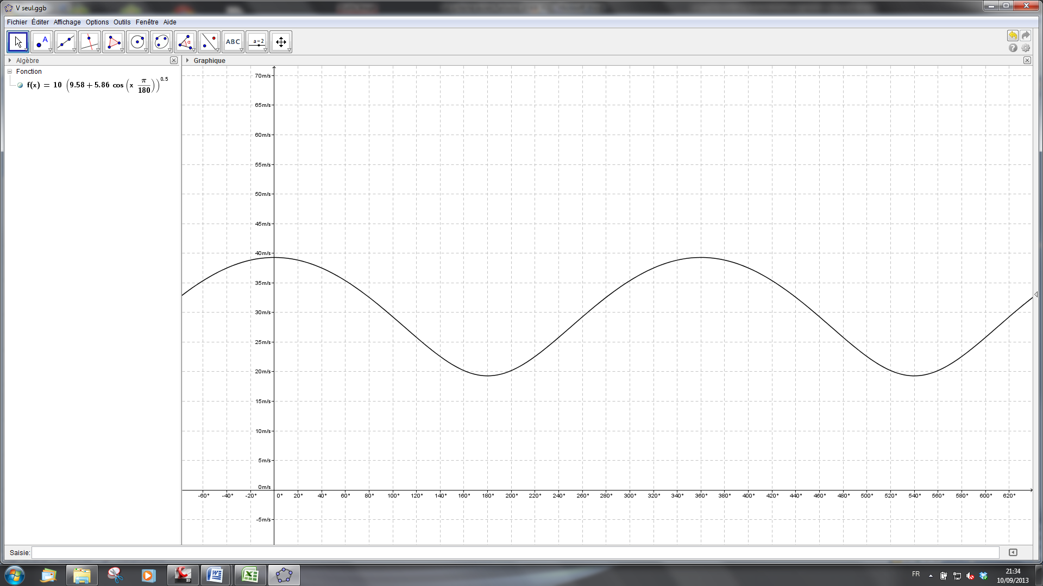



*Figure 7 : évolution de la vitesse du vent relatif en fonction de la position angulaire de la pale*

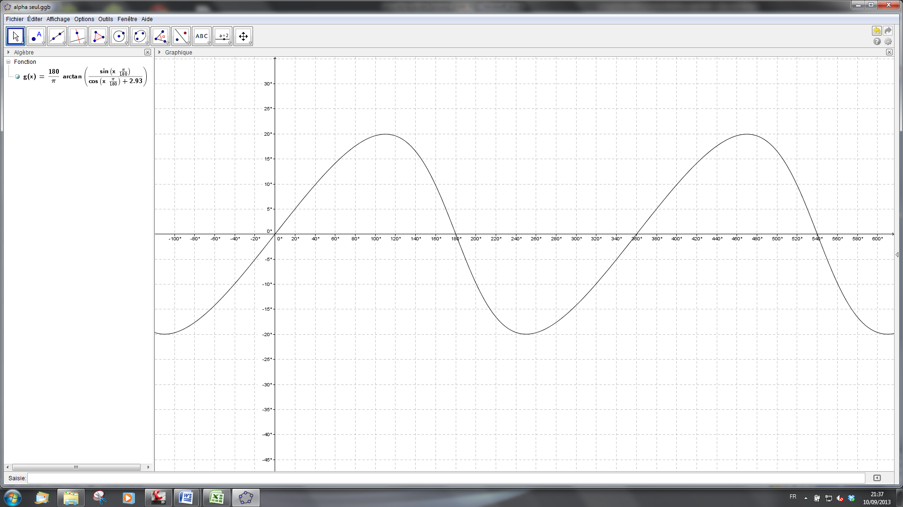



*Figure 8 : évolution de l’angle d’incidence en fonction de la position angulaire de la pale*

Question 8 : pour les différentes positions de la pale P1, compléter le document réponse DR1 en calculant les intensités de la portance, de la trainéeet de .

**Question 9**:exprimer  sous la forme . Exprimer A et B en fonction de .

À partir des données (figure 6) et en prenant en compte les perturbations du vent dues à la rotation des 3 pales, on retient les simplifications suivantes :

*  et ;
*  avec k = 1,28 rd-1 et  en radians ;
* .

Question 10 : montrer alors que   avec.

## **2.3. Puissance mécanique théorique disponible**

**Question 11 :** exprimer le couple engendré par les 3 pales sur le rotor de l’éolienne.

Le tracé de la courbe  est fourni figure 9 avec  exprimé en radians.

**Question 12 :** en déduire la puissance mécanique théorique disponible sur le rotor de la génératrice synchrone.

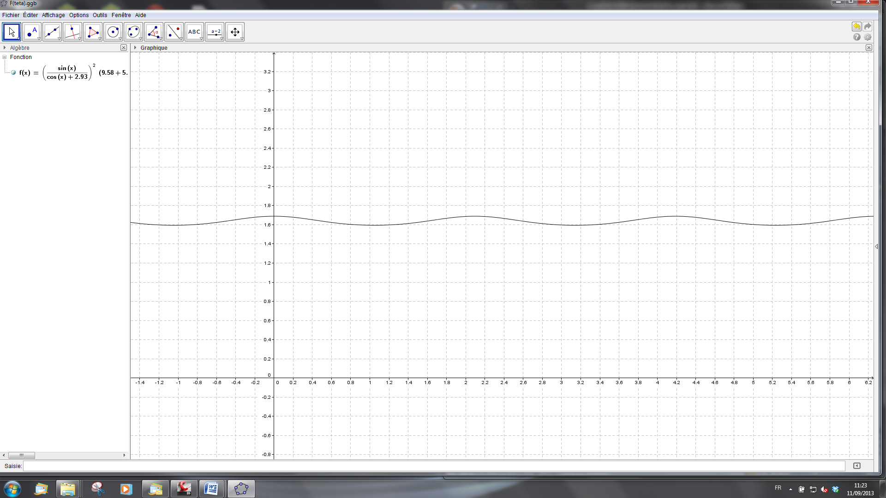

*Figure 9 : représentation de* 

**Question 13 :** quelles sont les grandeurs significatives fournies par la courbe ? Quelle est leur incidence sur la conception et le dimensionnement du mât ?

# 

# 3. MODÉLISER LA ConverSION DE l’Énergie mÉcanique  en Énergie Électrique

*Objectif : valider la structure de la chaine de conversion de l’énergie éolienne en énergie électrique puis choisir une loi de commande des convertisseurs de puissance permettant de minimiser les pertes électriques. En production, la vitesse de rotation de l’éolienne est de 70 tr⋅min-1. Le contrôle est réalisé par la commande du couple de la machine synchrone associée.*

## **3.1. Structure de la chaine de conversion d’énergie**

La structure de la chaine de conversion électromécanique de l’éolienne est donnée figure 10. Elle est constituée d’une génératrice synchrone associée à deux convertisseurs statiques de puissance.



Bus continu

Réseau triphasé de transport de l’énergie

Convertisseur continu-alternatif

Convertisseur alternatif-continu

Contrôleur 1

Contrôleur 2

Loi de conversion optimisée

Génératrice synchrone

Énergie mécanique

Énergie électrique

*Figure 10 : structure de la chaîne de conversion d'énergie*

L’adaptation de l’énergie électrique produite par la génératrice synchrone au réseau de transport s’effectue en deux étapes :

* un **convertisseur alternatif continu** assure le contrôle de la génératrice et en particulier le couple résistant qu’elle oppose à l’éolienne, à partir d’une loi de commande fixant le couple optimal en fonction de la vitesse du vent et de la vitesse de rotation des pales ;
* un **convertisseur continu-alternatif** côté réseau maintient la tension du bus continu à la tension souhaitée en injectant de la puissance active sur le réseau en fonction de la puissance produite par la génératrice.

## **3.2. Contrôle du transfert d’énergie**

*Objectif : valider la structure de conversion en montrant qu’elle permet d’ajuster le réglage de la puissance électrique produite par la génératrice, sachant que la conversion électromécanique est réalisée par une génératrice synchrone à aimants permanents associée à un convertisseur alternatif-continu fonctionnant en redresseur.*

Le schéma équivalent monophasé de la génératrice synchrone débitant sur le convertisseur alternatif – continu modélisé comme une source de tension idéale est fourni figure 11.



*jX*







*Figure 11 : schéma équivalent monophasé de la génératrice synchrone débitant sur le redresseur*

Les courants et les tensions sont supposés parfaitement sinusoïdaux de pulsation .

On note :

*  la représentation complexe de *vs(t)*, force électromotrice de la génératrice synchrone ;
*  la représentation complexe de *vR(t)*, tension d’entrée du convertisseur alternatif-continu ;
*  la représentation complexe de *i(t),* le courant statorique ;
*  l’avance de phase de *vR(t)* par rapport à *vS(t) ;*
*  l’avance de phase de *i(t)* par rapport à *vS(t)*;
*  la réactance de la génératrice avec *ls=35 mH.*

La tension *vS(t)* est prise comme référence.

Question 14 : en prenant  comme référence de phase tracer le diagramme de Fresnel et écrire la relation liant , , et .

Soient *Vs* et *VR*les valeurs efficaces respectives de *vs*(t) et de *vR*(t).

Question 15 : exprimer la puissance active PS et la puissance réactive Qs fournies par la génératrice synchrone en fonction de *VS*, *VR*, *X* et .

En fonctionnement normal, l’angle  *reste petit*.

Question 16 : donner dans ces conditions l’expression approchée de PS et de QS. Sur quels paramètres du système peut-on agir pour régler le transfert d’énergie de la source vers la charge ?

Le générateur étant pourvu d’aimant permanent, il n’est pas nécessaire de produire un courant magnétisant statorique. On impose donc.

Question 17 : déterminer les expressions de  et de  lorsque .

L’arbre du générateur est équipé d’un capteur de position angulaire et de vitesse angulaire. On dispose également d’un capteur de courant dans chaque phase du stator.

Question 18 : conclure sur la possibilité de contrôler la puissance active convertie par la génératrice synchrone.

# 4. Dimensionner l’implantation de l’Éolienne sur le site

*Objectif : valider les conditions de chargement de l’éolienne pour un vent extrême de 55 m⋅s afin d’assurer une implantation convenable de cette dernière sur le site.*

Pour cela, deux études sont réalisées :

* validation du mât en termes de contraintes et de déformations subies ;
* vérification du dimensionnement du massif de fondation.

## **4.1. Validation du mât en termes de contraintes et de déformations**

### **4.1.1. Caractéristiques de l’éolienne**

|  |  |  |
| --- | --- | --- |
| Mât | hauteur *L* | 12 m |
| diamètre extérieur *De* | 540 mm |
| épaisseur *e* | 10 mm |
| limite élastique | 235 Mpa |
| module d’Young *E* | 210 000 MPa |
| poids du mât | 16 kN |
| masse volumique | 7 900 kN⋅m3 |
| section *S* |  |
| Rotor | poids du rotor | 18 kN |
| Fondation en béton armé | poids volumique | 25 kN⋅m3 |
| largeur | 3,8 m |
| longueur | 3,8 m |
| épaisseur | 0,8 m |

Une modélisation numérique aérodynamique a été réalisée avec un vent de 55 m⋅s. Le résultat de cette modélisation montre que l’action du vent sur l’ensemble de l’éolienne peut être approximée par une action horizontale statique de 22 kN appliquée en tête du mât. L’action du vent sera considérée parallèle au massif de fondation.

On considère une modélisation plane des actions mécaniques agissant sur le mât.

|  |  |
| --- | --- |
| Fixation du mât dans la fondation  IMG00486-20121214-1605.jpg |  |

*Figure 12 : le mât et son implantation*

Question 19 : tracer les diagrammes représentatifs des efforts normaux et des moments fléchissants le long du mât.

**Question 20**: déterminer la contrainte normale maximale subie par le mât et conclure quant à son dimensionnement.

### **4.1.2. Déformation du mât**

Question 21 : démontrer que sous l’action de vent, le déplacement en tête du mât noté  est. Sachant que la flèche maximale en tête de mât ne doit pas dépasser, conclure.

## **4.2. Vérification du dimensionnement du massif de fondation**

### **4.2.1. Hypothèses**

L’implantation de l’éolienne sur le site nécessite la réalisation d’une fondation en béton armé dont les caractéristiques sont rappelées ci-dessous :

|  |  |  |
| --- | --- | --- |
| Fondation en béton armé | poids volumique | 25 kN⋅m3 |
| largeur | 3,8 m |
| longueur | 3,8 m |
| épaisseur | 0,8 m |

### **4.2.2. Vérifications du sol support**

La fondation repose sur un sol support qui sera supposé homogène. Le sol est considéré en élasticité linéaire. Des essais au pénétromètre statique ont été réalisés sur le site, la contrainte admissible du sol pour notre calcul est qadm= 0,20 MPa.

La répartition des contraintes entre la semelle de fondation et le sol est considérée linéaire de type Navier.

Sous l’action du vent, le sol peut être partiellement décomprimé. La surface de sol comprimée doit être au moins égale à 75 % de la surface totale de la semelle.

**Question 22**: à l’aide de la figure 12, déterminer le torseur des actions mécaniques exercées par la semelle sur le sol au point G.

La répartition des contraintes q(x) exercées par la semelle sur le sol est modélisée sur la figure ci-dessous.

|  |  |
| --- | --- |
|  |  |

Question 23 : déterminer la valeur maximale de la contrainte q et la surface de sol comprimée. La fondation retenue est-elle valide ?

# 5. Valider le comportement vibratoire du mÂT

*Objectif : vérifier qu’aucune fréquence propre de vibration du mât n’est sollicitée dans les conditions normales de fonctionnement de l’éolienne. Pour cela une modélisation du comportement vibratoire du mât est nécessaire afin d’évaluer les fréquences propres de vibration de flexion rotative du mât.*

## **5.1. Hypothèses et notations**

Le rotor de l’éolienne constitue une masse tournante qui peut engendrer des vibrations en tête de mât dont les fréquences sont fonction de sa vitesse de rotation. Il faut vérifier que ces fréquences sont éloignées d’au moins 20 % des fréquences propres de la structure du mât.

Question 24 : on considère une excentration de la masse tournante de l’éolienne dont la vitesse de rotation évolue entre 0 tr⋅min (démarrage) et N=70 tr⋅min (condition normale d’utilisation). Quelle est la plage de fréquences de cette sollicitation ?

### **5.1.1. Solution n°1**

La première solution envisagée par le constructeur est un mât tronconique de longueur L = 12 m et de section circulaire creuse de diamètre extérieur variable, à la base D = 483 mm et en tête D = 219 mm. L’épaisseur du mât est constante et vaut e = 6 mm. Le mât est encastré à sa base et libre à l’autre extrémité. Le rotor est modélisé par une masse ponctuelle  m = 1800 kg installée en tête du mât.

Le constructeur fournit les trois fréquences propres suivantes :

|  |  |  |
| --- | --- | --- |
| Fréquence propre 1 | Fréquence propre 2 | Fréquence propre 3 |
| 0,715 Hz | 10,39 Hz | 31,61 Hz |

Question 25 : y-a-t-il risque de résonance ?

### **5.1.2. Solution n°2**

La seconde solution envisagée par le constructeur est un mât cylindrique dont les caractéristiques sont rappelées ci-dessous :

|  |  |  |
| --- | --- | --- |
| Mât | hauteur *L* | 12 m |
| diamètre extérieur *De* | 540 mm |
| épaisseur *e* | 10 mm |
| limite élastique | 235 Mpa |
| module d’Young *E* | 210 000 MPa |
| poids du mât | 16 kN |
| masse volumique | 7 900 kN⋅m3 |
| section *S* |  |
| moment quadratique de la section autour de Gy noté |  |

* le mât est encastré en pied de mât et libre en tête de mât ;
* le rotor est modélisé par une masse ponctuelle m = 1800 kg installée en tête ;
* les paramétrages du mât et d’un tronçon de mât sont fournis figure 13 ;
* on adopte une poutre de type Euler-Navier pour la modélisation du mât (déformations de cisaillement négligées).



*Figure 13 : mât et tronçon de mât déformé*

Question 26 : par application du principe fondamental de la dynamique à un tronçon de mât de longueur dz, démontrer que .

Question 27 : on pose . Démontrer que  avec. Quelles sont les valeurs Ki correspondantes ?

Question 28 : vérifier que  est une solution particulière de l’équation 1. En déduire que est la solution générale de l’équation 1.

Question 29 : à l’aide des conditions aux limites, exprimer la matrice A (4x4) définie par  avec.

Le système  a pour solutionsi la condition  est vérifiée.

Question 30 : à l’aide de la figure 14 (simulation numérique et zoom) ou d’une résolution numérique, déterminer les valeurs de .

*Figure 14 : simulation numérique*

La résolution numérique du modèle n°2 donne les fréquences propres suivantes :

|  |  |  |  |  |
| --- | --- | --- | --- | --- |
|  | 3,77 Hz | 23,7 Hz | 65,84 Hz | 129,05 Hz |

Question 31 : y-a-t-il risque de résonance ? Dans quelles conditions faut-il arrêter l’éolienne ?

# 6. Optimiser la conversion de l’Énergie Éolienne en Énergie Électrique »

*Objectif : vérifier s’il est possible d'envisager l'asservissement de position de chacune des pales au cours de la rotation afin d'optimiser la production de l'éolienne, sachant que le couple disponible sur l'axe du rotor de l'éolienne dépend de l'angle que font les pales par rapport à la direction du vent apparent (voir début de l’étude).*

Pour réaliser l'orientation des pales on utilise des moteurs à courant continu dont les équations sont rappelées ci-dessous :







Où  et  sont respectivement l'inductance et la résistance rotorique,  le couple moteur,  la vitesse de rotation du moteur et  la force contre électromotrice.

Le repère  est lié au bâti, le repère  est lié au rotor de l'éolienne et le repère  est lié à la pale. On note  la vitesse angulaire du rotor de l'éolienne et  la vitesse du rotor du moteur à courant continu par rapport au stator.







*Figure 15 : repères*

Question 32 : montrer sous l’hypothèse de l’équilibrage dynamique de l’ensemble tournant que le théorème du moment dynamique appliqué au rotor du moteur à courant continu s'écrit . Préciser les hypothèses qui conduisent à cette modélisation.

On définit :

* *J,* inertie équivalente de l’ensemble tournant ramené au moteur ;
* *f,* coefficient de frottement visqueux.

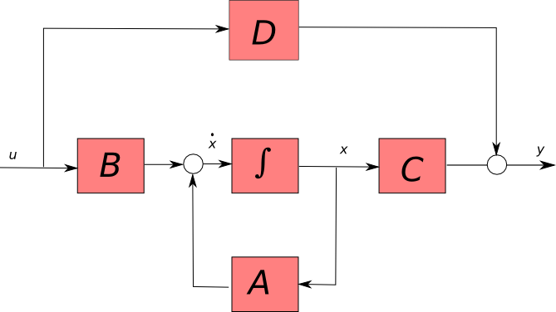

*Figure 16 : forme canonique du modèle d'état en boucle ouverte*

On pose . Le vecteur d'état  est défini par . Par ailleurs on supposera dans toute la suite du problème que les conditions initiales sont nulles, c'est à dire que le vecteur .

Question 33 : montrer que l'on peut mettre le modèle du système sous la forme



avec  et 

La sortie du système s'écrit sous la forme :  (5)

Question 34 : quelle est la grandeur de sortie du système ? En déduire les matrices *C* et *D*.

**Question 35**: appliquer la transformation de Laplace aux équations 4 et 5 et montrer que  où *I* est la matrice unité d’ordre 3. Exprimer  fonction de transfert du système en boucle ouverte.

Question 36 : montrer que les pôles de la fonction de transfert en boucle ouverte du système sont les valeurs propres de *A*. Calculer ces pôles. Que peut-on en conclure sur la nature du système en boucle ouverte?

## **6.2. Commande du système par retour d'état**

Le système est maintenant bouclé comme indiqué sur la figure ci-dessous :

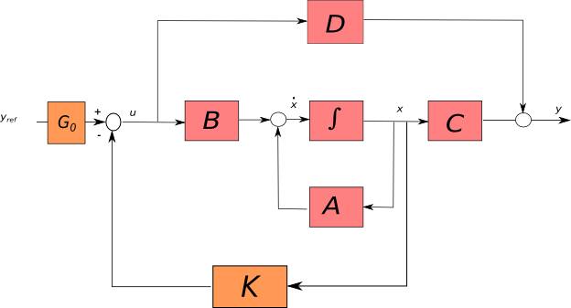

*Figure 17 : modèle d’état du système en boucle fermée*

On cherche à déterminer le gain de retour d'état et le gain  tels que



afin d'obtenir une réponse satisfaisante du système en boucle fermée.

Dans l'espace d'état, une commande classique consiste à mesurer l'état du système (vecteur ) puis à l'aide d'un gain de retour d'état  à produire une contre réaction permettant de placer les pôles du système en boucle fermée dans le plan complexe. Ainsi, en imposant la position des pôles, on peut régler la dynamique du système.

Question 37 : déterminer la fonction de transfert en boucle fermée du système, la mettre sous la forme .

Question 38 : on souhaite qu'en régime permanent . Déterminer  en fonction de  et des paramètres du système.

Question 39 : on suppose que le dénominateur de la fonction de transfert en boucle fermée du système peut se mettre sous la forme ,  est un réel et  est une racine complexe telle que . Déterminer  et .

Question 40 : choisir à l'aide des différentes simulations proposées sur la figure 18 les pôles correspondants à la réponse la plus satisfaisante. Par ailleurs, on souhaite que le temps de réponse à un échelon soit de l'ordre de 0,1s. En déduire les valeurs de ,  et .

|  |  |  |  |  |
| --- | --- | --- | --- | --- |
| Pôles | Réponse 1 | Réponse 2 | Réponse 3 | Réponse 4 |
|  |  |  |  |  |
|  |  |  |  |  |
|  |  |  |  |  |

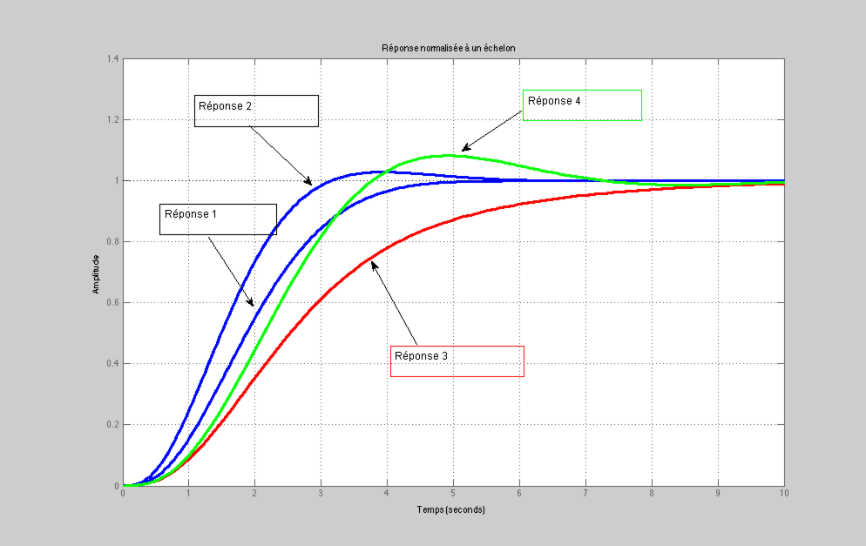

*Figure 18 : réponse normalisée pour différents placements de pôles*

Question 41 : au vu des résultats de cette étude, conclure sur la faisabilité de la commande des pales de l'éolienne.

# 7. Conclusion gÉnÉrale

Le rendement global d’une installation éolienne est caractérisé par le coefficient de puissance CP défini par le rapport entre la puissance électrique réellement produite et la puissance théorique du vent qui traverse l’éolienne.

Question 42 : calculer la puissance éolienne théorique qui est la puissance liée à l’énergie cinétique de la colonne d’air de masse m se déplaçant à la vitesse *V =*10m⋅s et qui traverse le rotor de l’éolienne d’une surface *S =*64m2.

Question 43 : si on retient une puissance électrique produite égale à 10kW, en déduire *CP*, coefficient de puissance de l’éolienne.

Question 44 : quels sont les ordres de grandeur des rendements d’une installation hydroélectrique, d’une installation photovoltaïque, d’une installation solaire thermique ? Comparer avec le rendement de l’éolien.

Question 45 : déterminer la masse du mât et la masse de la fondation, puis calculer le bilan carbone de l’installation de l’éolienne.

|  |  |  |  |
| --- | --- | --- | --- |
| Désignation | Quantité | Bilan Carbone  en kg CO2 par kg | Bilan Carbone  en kg de CO2 |
| Éolienne | 1 | - | 3 500 kg |
| Mât en acier(7850 kg/m3) |  | 1,31 kg CO2 / kg |  |
| Fondation en béton armé  (2500 kg/m3) |  | 0,121 kg CO2 / kg |  |
| Total |  |  |  |

Question 46 : pour une durée de vie de l’éolienne de 20 ans et une production d’énergie annuelle estimée à 35 000 kWh, calculer les émissions en kg de CO2 pour 1 kWh produit. Comparer avec les énergies fossiles.

|  |  |
| --- | --- |
| Production de 1 kWh avec | Émission correspondante en kg de CO2 |
| Charbon | 0,75 kg |
| Mazout | 0,60 kg |
| Gaz | 0,35 kg |

**DOCUMENT RÉPONSE**

Document réponse DR1

Vitesse de rotation de l’éolienne 

Rayon de l’éolienne R = 4 m. Vitesse de vent 









|  |  |  |  |  |  |
| --- | --- | --- | --- | --- | --- |
| Position Pale | 0° | 45° | 90° | 135° | 180° |
| Angle d’incidence |  |  |  |  |  |
| Vent relatif |  |  |  |  |  |
| Coefficient | 0 | 0,8 | 0,85 | 0,9 | 0 |
| Portance  *(N)* |  |  |  |  |  |
| Coefficient | 0,02 | 0,06 | 0,22 | 0,18 | 0,02 |
| Trainée  *(N)* |  |  |  |  |  |
| *(N)* |  |  |  |  |  |